新 书 推 荐

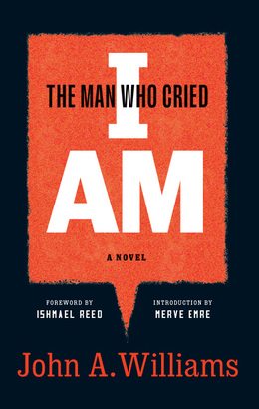
中文书名：《“我是”》
英文书名：THE MAN WHO CRIED I AM
作 者：John A. Williams
出 版 社：Fitzcarraldo Editions
代理公司：ANA/Conor
页 数：491页
出版时间：2023年11月
代理地区：中国大陆、台湾
审读资料：电子稿
类 型：文学小说

内容简介：

我非常激动地向各位推荐约翰·A·威廉姆斯(John A. Williams)的著作：《“我是”》(The Man Who Cried I am)，这是一部1967年首次出版的杰出文学惊悚小说，聚焦一位在白人主导的文坛取得成功的黑人作家，讲述了二战后黑人知识分子和艺术家的苦难斗争。威廉姆斯是美国最多产的作者之一，著有几十本书和无数文章，人们常常将其与理查德·怀特相比肩。《“我是”》将由美国图书馆将于2023年11月出版，由伊斯梅尔·里德（Ishmael Reed）作序，梅弗·埃蒙斯（Merve Emre）作新前言，介绍这本小说是如何揭露了美国的种族断层。

马克斯·雷迪克(Max Reddick)是一位非裔小说家、记者和总统演讲撰稿人，他整个职业生涯都在与美国的种族主义激流作斗争。现在，他病入膏肓，一无所有。移居国外多年后，马克斯最后一次回到欧洲，与分居的荷兰籍妻子玛格丽特（Margrit）结清旧债，并参加他的朋友、竞争对手和导师哈里·艾姆斯（Harry Ames）的巴黎葬礼。哈里·艾姆斯的原型则是黑人小说家理查德·赖特（Richard Wright）。

在阿姆斯特丹，马克斯在哈里的文件中发现了令人惊骇的政府机密：“阿尔弗雷德国王计划”（King Alfred）。该计划将在发生大规模种族骚乱时实施，旨在“一劳永逸地终止少数族裔对整个美国社会的威胁”。意识到哈利是遭人暗杀，马克斯必须冒着一切风险，将文件交给一个值得信任并且能上帮忙的人。

1967年首次出版时，《“我是”》获誉为杰作，它展现了一系列美国文学中的罕见画面：从黑人大兵的生活，到后殖民时代动荡的非洲，再到一个圈内人对种族隔离和民权运动时代华盛顿政治的深邃评价，包括马丁·路德·金和马尔科姆·X（Malcolm X）的虚构肖像，约翰·A·威廉姆斯和他尘封酗酒的经典作品终于重见天日——虽然有些晚，但还有机会。

《“我是”》问世之前，鲜少有文学作品会这般刻意模糊虚构与现实之间的界限，在加上作者文笔精妙，当时的很多读者对“阿尔弗雷德国王计划深信不疑”。新版引言中，梅弗同时审视了小说出版前后怪诞的营销计划，不仅加剧了混乱，而且惊动了联邦调查局。这个新版本还加入了小说家以实玛利·里德（Ishmael Reed）的新前言。

美国著名黑人侦探小说家切斯特·海姆斯(Chester Himes, 1909-1989)曾对这部小说的赞不绝口，称其是“一颗重磅氢弹”，现在看来仍然很贴切——这是一部雄心勃勃、有趣而激进的作品，读起来也很愉快。海姆斯非常欣赏它的风格、结构、对话，以及小说的国际维度和严肃意图，称自己从来没有读过这样的书，也想不出还有哪本书能如此贴切地描述一个黑人知识分子的战后人生。

作者简介：

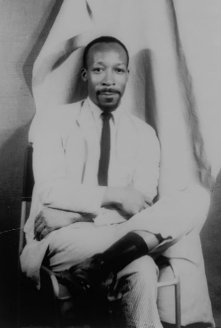
约翰·阿尔弗雷德·威廉姆斯（John Alfred Williams）(1925-2015)在第二次世界大战期间在太平洋战区担任医务兵。退役后，他做过各种各样的工作，后来在新闻业站稳了脚跟，担任过《乌木》(Ebony)和《喷气机》(Jet)杂志的欧洲记者，并为《新闻周刊》(Newsweek)报道过非洲新闻。威廉姆斯一生出版了二十多本小说和非小说类书籍，包括《愤怒的人》（The Angry Ones ）(1960)、《“我是”》（The Man Who Cried I Am ）(1967)、《最土生土长的儿子:理查德·赖特传记》（The Most Native of Sons: A Biography of Richard Wright ）(1970)、《布莱克曼船长》（Captain Blackman）(1972)和《！点击歌》（ !Click Song）(1982)，后者获得了美国图书奖。2008年，威廉姆斯和他的老朋友切斯特·海姆斯（Chester Himes）之间的信件以《亲爱的切斯特，亲爱的约翰》（Dear Chester, Dear John）为名出版。威廉姆斯在他的职业生涯中曾在几所学院和大学任教，包括萨拉劳伦斯学院、加州大学圣巴巴拉分校、波士顿大学和罗格斯大学，在那里他是保罗罗布森（Paul Robeson）英语教授。

媒体评价：

“这是一颗重磅炸弹，一颗氢弹....这是一本白人还没准备好读的书....但它是自《土生子》（Native Son）以来的里程碑。除此之外，我应该从哪里开始讲起，这是一本写得非常漂亮的书。”
——切斯特·海姆斯（Chester Hime），《哈莱姆区的愤怒》（Rage in Harlem）的作者

“华丽的…显然是鲍德温（Baldwin）和埃里森（Ellison）那一类。”
——约翰·福尔斯（John Fowles），《魔法师》（The Magus）的作者

感谢您的阅读！
请将反馈信息发至：版权负责人
Email：Rights@nurnberg.com.cn
安德鲁·纳伯格联合国际有限公司北京代表处
北京市海淀区中关村大街甲59号中国人民大学文化大厦1705室, 邮编：100872
电话：010-82504106, 传真：010-82504200
公司网址：http://www.nurnberg.com.cn
书目下载：http://www.nurnberg.com.cn/booklist_zh/list.aspx
书讯浏览：http://www.nurnberg.com.cn/book/book.aspx
视频推荐：http://www.nurnberg.com.cn/video/video.aspx
豆瓣小站：http://site.douban.com/110577/
新浪微博：安德鲁纳伯格公司的微博_微博 (weibo.com)
微信订阅号：ANABJ2002

